Міністерство освіти і науки України
Національний технічний університет України
«Київський політехнічний інститут ім. І. Сікорського»
Кафедра інженерії програмного забезпечення в енергетиці

Практична робота № 4
з курсу: «Компоненти програмної інженерії. Частина 4. Якість та тестування програмного забезпечення»

Тема: «Розробка звіту про дефект (Bug Report)»
Модуль «Агент БПЛА» проєкту «Мультиагентна програмна система моделювання та координації групи безпілотних літальних апаратів на основі Mesa»

Виконав:
студент 3-го курсу, групи ТВ-43
Степаненко Назар Юрійович
Перевірив:
доц., к.т.н. Варава І.А.

Київ 2026

1. Об'єкт тестування та спосіб пошуку дефектів
Для пошуку дефектів обрано модуль «Агент БПЛА» (епік UAVS-7) — той самий, для якого в практичній роботі № 3 розроблено тест-кейси TC-AG-01…TC-AG-09. Програмний код модуля станом на 21.10.2026 ще не реалізовано: історії UAVS-18…UAVS-20 заплановано на спрінт 3. Тому об'єктом тестування є вимоги до модуля, записані в Jira, а дефекти знайдено статичним тестуванням — рецензуванням вимог без запуску програми.
Такий підхід відповідає матеріалу курсу: експертиза вимог належить до методів верифікації, перевірку повноти, однозначності й несуперечливості вимог виконує тест-аналітик, а помилки у вимогах є одним із джерел дефектів, які потім найважче відстежити в коді. Виправлення вимоги до початку розробки коштує найменше.
Таблиця 1.1 — Вимоги модуля «Агент БПЛА», що тестувалися
Історія | Вимога та критерії приймання (текст у Jira)
UAVS‑18 | Як дослідник, я хочу, щоб кожен БПЛА рухався до заданої точки з обмеженою швидкістю, щоб рух був фізично правдоподібним  – UAVAgent зберігає позицію, швидкість, курс  – Крок руху не перевищує max_speed  – Дрон не входить у перешкоди
UAVS‑19 | Як дослідник, я хочу, щоб дрон витрачав заряд і повертався на базу при низькому рівні батареї, щоб враховувати енергетичні обмеження  – Витрата заряду пропорційна пройденій відстані  – При заряді < порогу стан RETURNING  – На базі заряд відновлюється
UAVS‑20 | Як дослідник, я хочу, щоб дрон виявляв цілі в радіусі сенсора, щоб моделювати пошукову місію  – Ціль позначається знайденою, якщо в радіусі sensor_range  – Подія виявлення фіксується в журналі моделі

Кожен критерій приймання перевірено за чотирма ознаками якості вимоги:
- повнота — чи містить критерій усі значення, потрібні для реалізації;
- однозначність — чи можна його прочитати лише одним способом;
- несуперечливість — чи узгоджується він з іншими вимогами проєкту;
- тестованість — чи можна з нього вивести очікуваний результат тест-кейса, зокрема для граничних і негативних сценаріїв.
Для тестованості використано тест-кейси ПР3: якщо очікуваний результат тест-кейса не випливає з вимоги, а мав бути прийнятий як припущення, це фіксувалося як дефект вимоги.
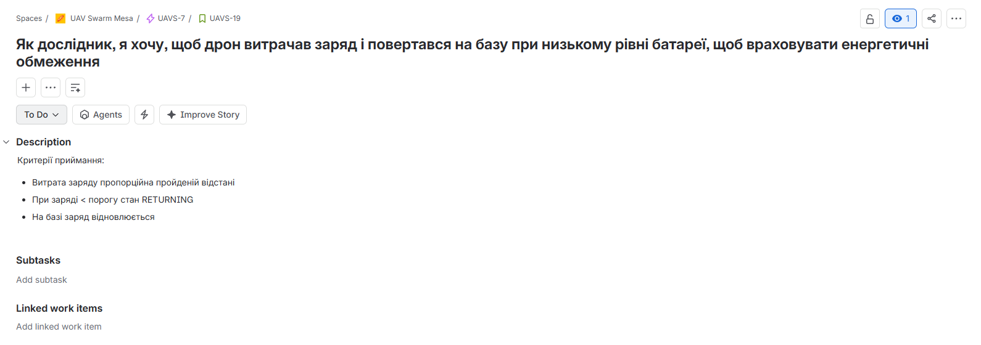
Рисунок 1 — Історія UAVS-19 у Jira: критерій «При заряді < порогу» без значення порогу

2. Налаштування Jira для реєстрації дефектів
На початку роботи простір UAVS не мав типу робочого елемента Bug, тож зареєструвати дефект як дефект було неможливо. Відповідно до тест-плану UAVS-MTP-1.0 (завдання T2) тип Bug додано та налаштовано так, щоб він містив усі атрибути баг-репорту з лекції 5:
Таблиця 2.1 — Атрибути баг-репорту та поля типу Bug
Атрибут баг-репорту | Поле в Jira
Summary (тема) | Summary
Description, Steps To Reproduce, Actual / Expected Result | Description — розділи «Опис», «Передумови», «Кроки відтворення», «Фактичний результат», «Очікуваний результат», «Вплив»
Оточення дефекту | Environment (додано до типу Bug)
Priority (пріоритет) | Priority: High, Medium, Low (додано до типу Bug)
Severity (серйозність) | Severity — нове поле-список S1 Blocker … S7 Trivial
Status (статус) | Status: To Do → In Progress → In Review → Testing → Done
Attachments (вкладення) | Attachments — знімок екрана вимоги
Зв'язок з вимогою | Linked work items (relates to) та Parent — епік UAVS‑7

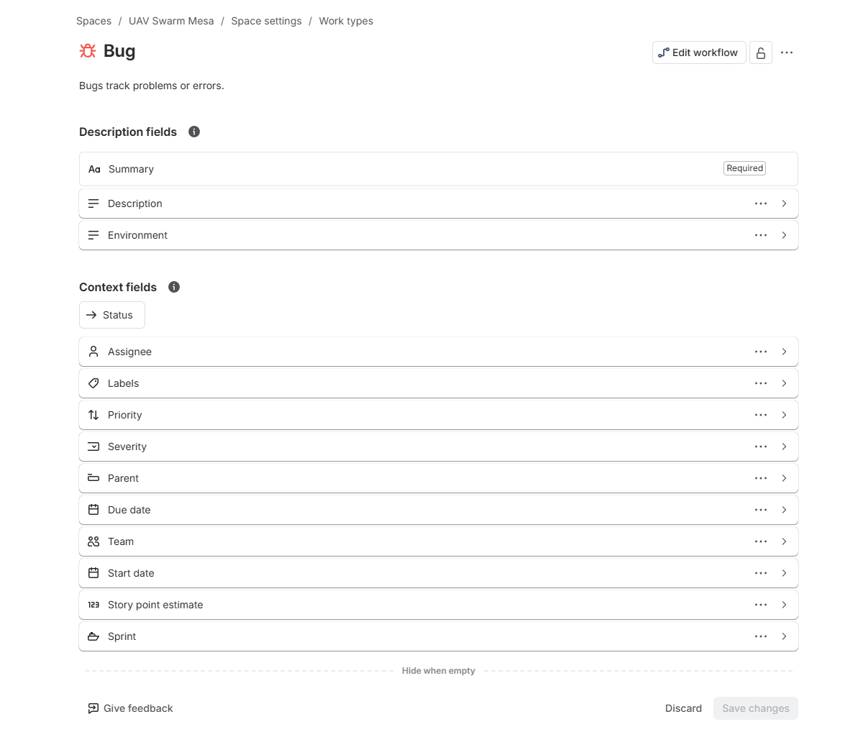
Рисунок 2 — Налаштування типу Bug у просторі UAVS: поля Environment, Priority, Severity

3. Знайдені дефекти
Таблиця 3.1 — Перелік знайдених дефектів
№ | Дефект | Вимога | Серйозність | Пріоритет | Де оформлено
1 | не задано значення порогу заряду, за якого агент повертається на базу | UAVS‑19 | S3 Major | High | Excel-файл
2 | не задано коефіцієнт витрати заряду, швидкість зарядки та її верхню межу | UAVS‑19 | S3 Major | High | Jira, UAVS‑44
3 | не визначено, чи виявляється ціль на відстані, що дорівнює sensor_range | UAVS‑20 | S4 Minor | Medium | Jira, UAVS‑45
4 | не описано поведінку агента, якщо ціль поза картою або всередині перешкоди | UAVS‑18 | S3 Major | Medium | Jira, UAVS‑46

Усього знайдено 4 дефекти. Дефект із найбільшим впливом — відсутність значення порогу повернення на базу — оформлено як окремий баг-репорт в Excel; решту задокументовано в Jira. Серйозність визначено за шкалою S1–S7: S3 (Major) означає, що частину основної логіки модуля неможливо реалізувати однозначно, але існує обхідний шлях — прийняти значення як припущення; S4 (Minor) — розбіжність стосується лише граничного випадку.

4. Баг-репорт BR-AG-01 (Excel)
Баг-репорт оформлено у файлі «Баг-репорт_BR-AG-01.xlsx» (аркуш «Баг-репорт»). Поля Severity, Priority і Status заповнюються зі списку значень; на аркуші «Вкладення» розміщено знімок екрана вимоги, на аркуші «Довідник» — шкали серйозності та пріоритету.
Таблиця 4.1 — Зміст баг-репорту BR-AG-01
Bug ID | BR‑AG‑01
Summary | UAVS‑19: не задано значення порогу заряду, за якого агент повертається на базу
Severity / Priority | S3 Major / High
Status | New
Оточення | Jira Cloud, простір UAVS (tv43-uav-swarm.atlassian.net); стан вимог на 21.10.2026; Microsoft Edge, Windows 11
Автор, дата | Степаненко Н.Ю.; виявлено 18.10.2026, звіт 21.10.2026
Description | Критерій приймання історії UAVS‑19 вимагає переходу агента в стан RETURNING «при заряді < порогу», але значення порогу ніде не задано. Без нього неможливо однозначно реалізувати повернення на базу та визначити очікуваний результат граничного тест-кейса TC‑AG‑06.
Передумови | Доступ до простору UAVS у Jira; тест-план UAVS‑MTP-1.0 і протокол ПР3 (тест-кейси TC‑AG‑06, TC‑AG‑07)
Steps To Reproduce | 1. Відкрити історію UAVS‑19 у Jira  2. Прочитати опис і критерії приймання  3. Відкрити батьківський епік UAVS‑7 і переглянути його опис та коментарі  4. Знайти значення порогу в тест-плані UAVS‑MTP-1.0  5. Спробувати визначити очікуваний стан агента, якщо на початку кроку заряд дорівнює 20 % і 19 %
Actual Result | Критерій посилається на «поріг», але його значення не вказано ні в історії, ні в епіку UAVS‑7, ні в тест-плані; коментарів з уточненням немає. Не визначено також, чи порівняння строге і в який момент кроку перевіряється заряд. Очікуваний стан для заряду 20 % і 19 % однозначно визначити неможливо; у тест-кейсі TC‑AG‑06 значення 20 % прийнято як припущення.
Expected Result | Критерій приймання містить числове значення порогу (наприклад, 20 % ємності батареї), тип порівняння («менше за поріг», тобто при рівно 20 % агент продовжує місію) і момент перевірки (на початку кожного кроку симуляції).
Вплив | Блокує однозначну реалізацію UAVS‑19 у спрінті 3 і перевірку тест-кейсів TC‑AG‑06, TC‑AG‑07: розробник і тестувальник можуть обрати різні значення порогу.
Attachments | Знімок екрана історії UAVS‑19 (рисунок 1)
Пов'язане | UAVS‑19, UAVS‑7; тест-кейси TC‑AG‑06, TC‑AG‑07

5. Баг-репорти в Jira
Решту дефектів зареєстровано в просторі UAVS як робочі елементи типу Bug. Кожен баг-репорт пов'язано з історією, у вимогах якої знайдено дефект, і з епіком UAVS-7; до кожного додано знімок екрана вимоги. Виконавця не призначено: за тест-планом новий дефект отримує виконавця від Product Owner.
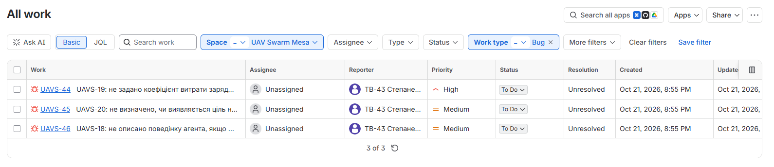
Рисунок 3 — Список дефектів простору UAVS (тип Bug)

5.1. UAVS-44. не задано коефіцієнт витрати заряду, швидкість зарядки та її верхню межу
Критерії «Витрата заряду пропорційна пройденій відстані» і «На базі заряд відновлюється» не містять числових параметрів: коефіцієнта пропорційності, швидкості відновлення заряду та умови завершення зарядки. Серйозність — S3 Major, пріоритет — High. Без цих значень автотести TC-AG-05 і TC-AG-07 перевірятимуть припущення тестувальника, а не вимогу.
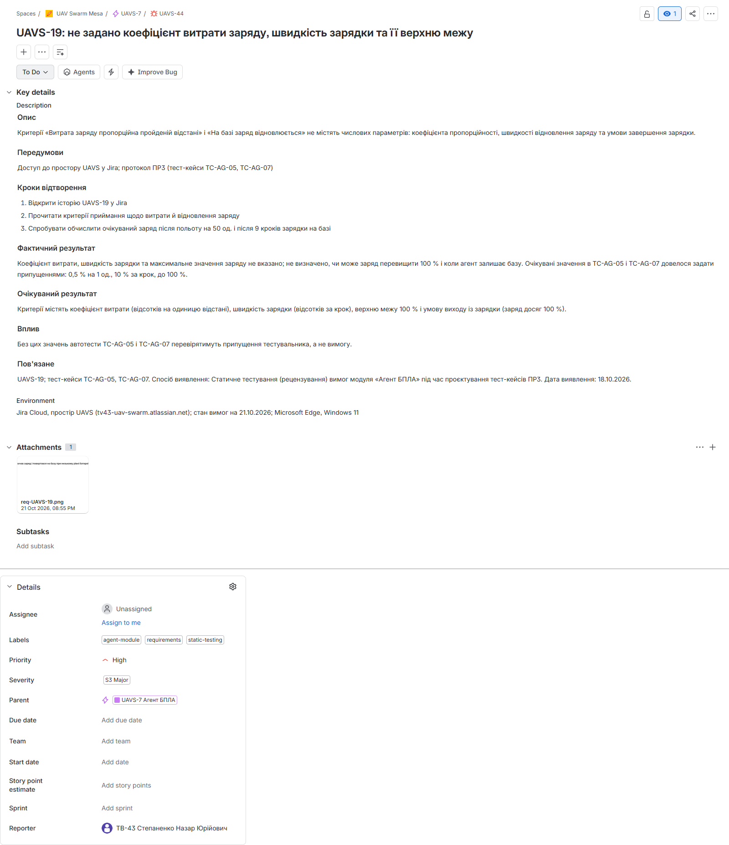
Рисунок 4 — Баг-репорт UAVS-44 у Jira: опис, кроки відтворення, результати, оточення та панель атрибутів

5.2. UAVS-45. не визначено, чи виявляється ціль на відстані, що дорівнює sensor_range
Критерій «Ціль позначається знайденою, якщо в радіусі sensor_range» допускає два тлумачення на межі радіуса: відстань менша за sensor_range або не більша за нього. Значення sensor_range за замовчуванням також не задано. Серйозність — S4 Minor, пріоритет — Medium. Розбіжність проявляється лише для цілей точно на межі радіуса, тому вплив обмежений; але граничний тест TC-AG-08 без уточнення не має однозначного очікуваного результату.
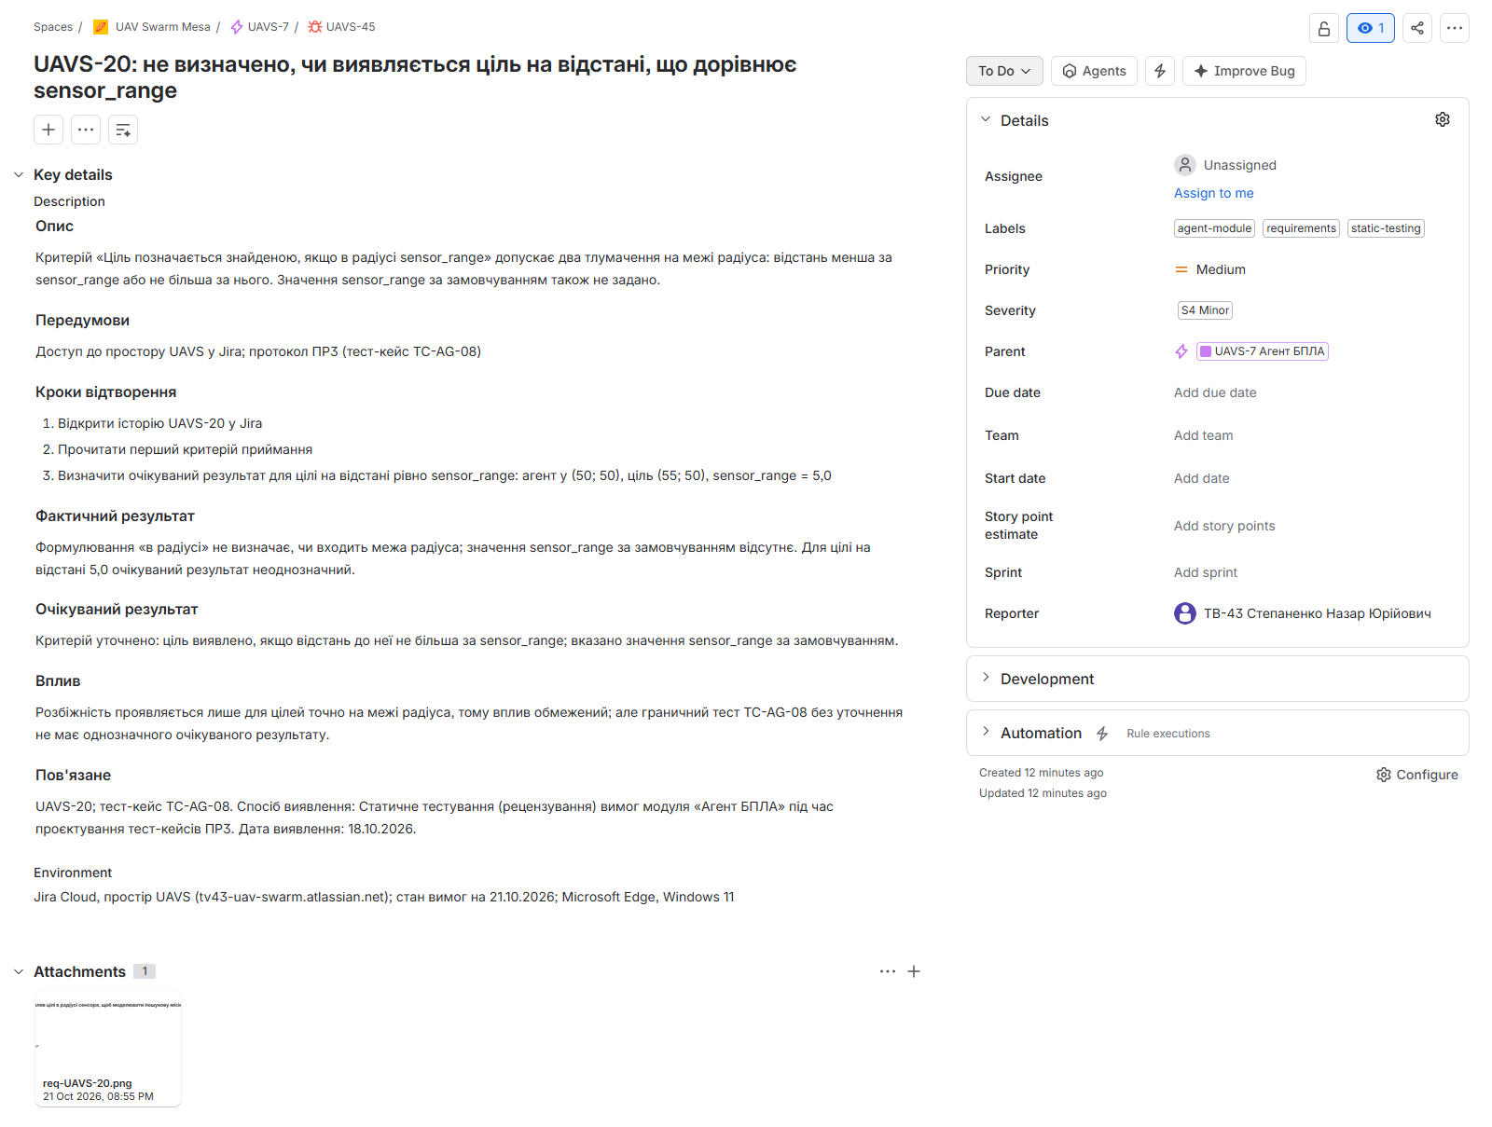
Рисунок 5 — Баг-репорт UAVS-45 у Jira: опис, кроки відтворення, результати, оточення та панель атрибутів

5.3. UAVS-46. не описано поведінку агента, якщо ціль поза картою або всередині перешкоди
Критерії приймання UAVS-18 описують лише рух до допустимої цілі. Що має робити агент, якщо задана ціль лежить поза межами карти або всередині перешкоди, не визначено. Серйозність — S3 Major, пріоритет — Medium. Без вимоги реалізація може зациклитися на пошуку маршруту до недосяжної точки або аварійно завершитися, що суперечить нефункціональній вимозі N-02 тест-плану (надійність).
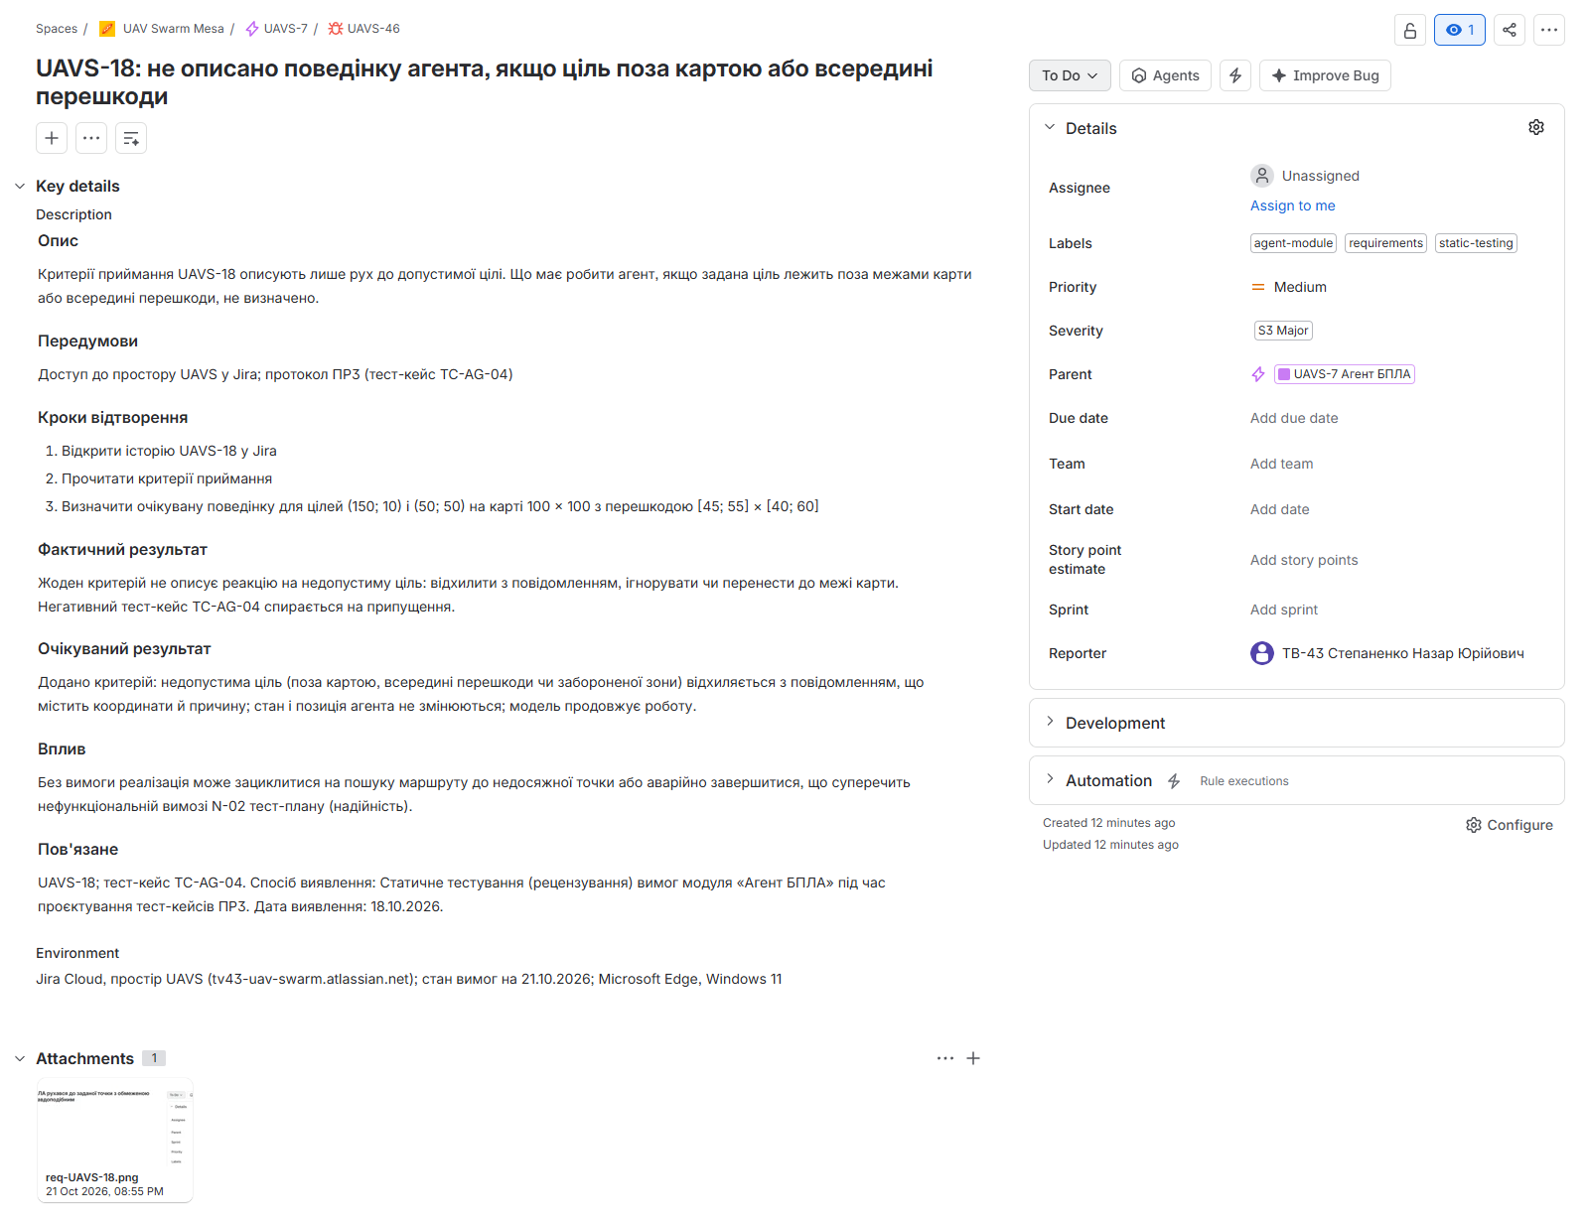
Рисунок 6 — Баг-репорт UAVS-46 у Jira: опис, кроки відтворення, результати, оточення та панель атрибутів

Висновки
Під час статичного тестування вимог модуля «Агент БПЛА» знайдено 4 дефекти: три з них стосуються неповноти вимог (не задано поріг повернення, коефіцієнт витрати й швидкість зарядки, поведінку при недопустимій цілі), один — неоднозначності (межа радіуса сенсора). Усі дефекти виявлено до написання коду, тому їх виправлення обмежується уточненням критеріїв приймання в Jira.
Для реєстрації дефектів у Jira додано тип Bug із полями Severity, Priority та Environment, що відповідають атрибутам баг-репорту з лекції. Один дефект оформлено як баг-репорт в Excel, три інші — у Jira з кроками відтворення, фактичним і очікуваним результатом та вкладеннями.

